Пальчики играют- речь нам развивают.
Мастер-класс для педагогов
Автор: Самойленко Н.Н. МБДОУ д/с «Колокольчик»
Описание: В статье представлен опыт работы по использованию кинезиологии и Су-Джок терапии для развития мелкой моторики рук. Данный материал будет полезен воспитателям, логопедам, родителям.
Цель мастер-класса: Повышение профессиональной компетентности педагогов по использованию нетрадиционных форм развития мелкой моторики в работе с детьми дошкольного возраста.
Задачи:
1. Познакомить участников мастер-класса с эффективными методами развития мелкой моторики детей дошкольного возраста.
2. Разучить с участниками мастер-класса пальчиковые игры, дать им возможность заимствовать элементы педагогического опыта для улучшения собственного.
3. Закрепить умения участников мастер-класса применять полученные знания в практике.
Оборудование: мультимедийная презентация, кинезиологические комплексы для воспитателей.
Уважаемые коллеги! Представляю вашему вниманию мастер-класс на тему: «Пальчики играют – речь нам развивают». Мне бы хотелось, чтобы вы сегодня были не только слушателями, но и активными участниками этого мастер - класса.
Мы с вами поговорим об одной из основных задач, стоящих перед ДОУ – развитии речи детей. Речь – это не прирожденный дар. Все начинается с детства. Хорошо развитая речь – важнейшее условие всестороннего полноценного развития детей. Но в последнее время наблюдается рост числа детей, имеющих различные речевые нарушения. Учеными и практиками было замечено, что речевые способности ребенка зависят не только от артикуляционного аппарата, но и от движения рук. Тренировка пальцев рук влияет на созревание речевой функции. Если у малыша ловкие, подвижные пальчики, то и говорить он научится без особого труда, речь будет развиваться правильно.
Развитие мелкой моторики оказывает благоприятное влияние на развитие речи, развитие зрительно-пространственной координации, активизации познавательной и речемыслительной деятельности.
Для того чтобы работа по развитию мелкой моторики была успешной, необходимо создавать полноценную предметно-развивающую среду, которая предусматривает наличие пособий, оборудования и инвентаря, способствующих формированию мелкой моторики у детей дошкольного возраста.
Для формирования мелкой моторики используются:
- упражнения пальчиковой гимнастики с речевым сопровождением;
- игры с различным материалом;
- художественное творчество (аппликация, рисование, лепка) в том числе нетрадиционные формы;
- использование графических упражнений, штриховка, игры на развитие ориентации на листе.
В настоящее время проблеме развития мелкой моторики уделяется достаточно много внимания. Но каждый творческий педагог пробует внедрять в свою деятельность как традиционные, так и нетрадиционные методы и приёмы для развития мелкой моторики у детей.
И мне бы сегодня хотелось, уважаемые коллеги, поближе познакомить вас с кинезиологией и Су-Джок терапией. Буду рада, если данные методы вы будете использовать в своей работе.
Остановимся подробнее на кинезиологических упражнениях. Кинезиология – наука о развитии головного мозга через движение. Это – универсальный метод развития умственных способностей через определенные двигательные упражнения. Именно эти упражнения позволяют улучшить работу головного мозга, тем самым улучшить память, внимание, речь, пространственные представления, мелкую и крупную моторику, снизить утомляемость.
Предлагаю вашему вниманию кинезиологические упражнения, способствующие развитию мелкой моторики
«Кольцо» — поочередно перебирать пальцы рук, соединяя в кольцо с большим пальцем последовательно указательный, средний и т.д.
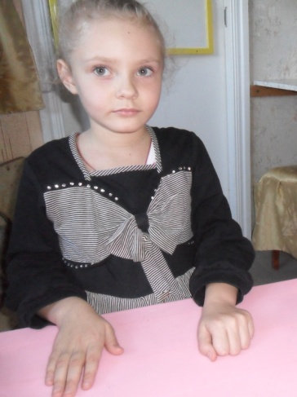 Последовательно менять два положения руки: кулак, ладонь (сначала правой рукой, потом левой, затем двумя руками вместе) по тексту:
Вот ладошка, вот кулак,
Всё быстрее делай так…
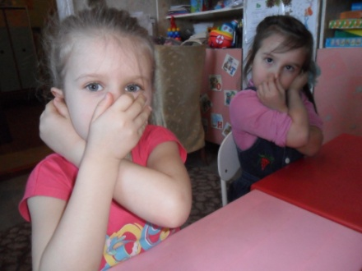«Ухо-нос» - левой рукой взяться за кончик носа, правой - за противоположное ухо, затем одновременно опустить руки и поменять их положение.

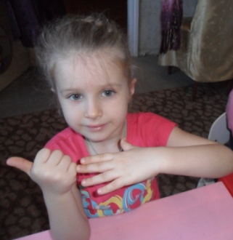«Лезгинка» - левую руку сложить в кулак, большой палец отставить в сторону, кулак развернуть пальцами к себе. Правой рукой прямой ладонью в горизонтальном положении прикоснуться к мизинцу левой. После одновременно сменить положение правой и левой рук.

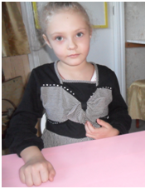 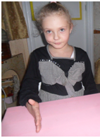 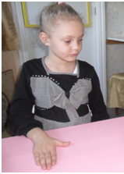"Кулак - ребро – ладонь" — последовательно менять три положения: сжатая в кулак ладонь, ладонь ребром на плоскости стола, ладонь на плоскости стола (сначала правой рукой, потом левой, затем двумя руками вместе).
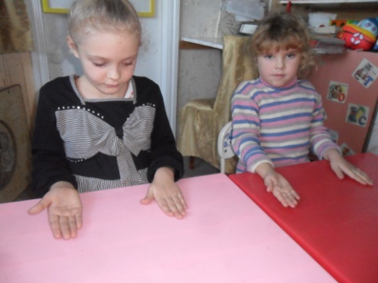 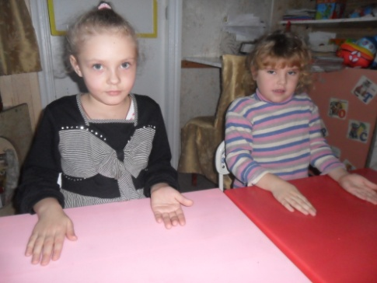«Ладушки-оладушки»: правая рука лежит ладонью вниз, а левая – ладонью вверх; одновременная смена позиции со словами: «Мы играли в ладушки – жарили оладушки, так пожарим, повернем и опять играть начнем»
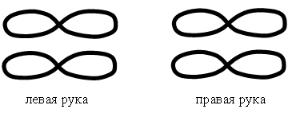 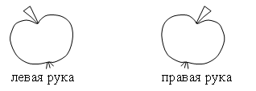
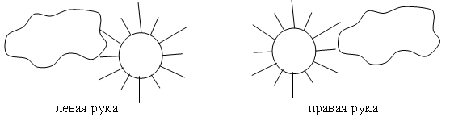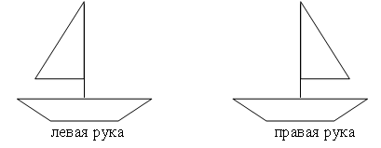«Симметричные рисунки» - рисовать в воздухе обеими руками зеркально симметричные рисунки (начинать лучше с круглого предмета: яблоко, арбуз и т.д. Главное, чтобы ребенок смотрел во время «рисования» на свою руку).
Сначала с воспитанниками разучиваем упражнения, отрабатывая технику. А затем, используем их в сюжете совместно придуманных сказок. В результате чего улучшается межполушарное взаимодействие, стимулируется работа головного мозга, развивается речь, активизируется словарь, развивается воображение, мышление.

